GABINETY MARSZAŁKOWSKA 85 | 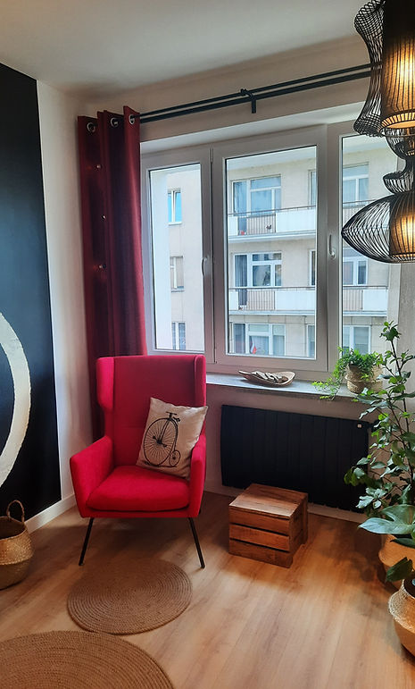 | 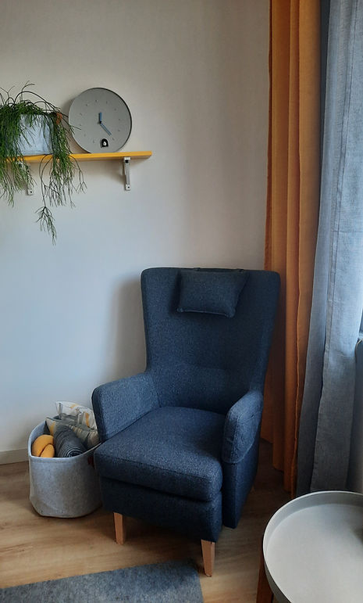 | 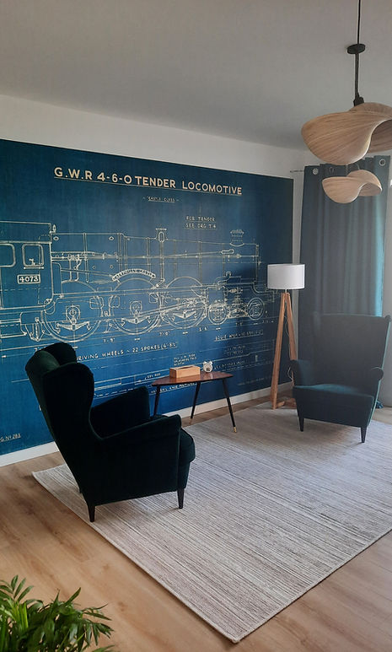
 | GABINET CZERWONY | GABINET ŻÓŁTY | GABINET NIEBIESKI
PONIEDZIAŁEK | ZAJĘTY | ZAJĘTY | ZAJĘTY
WTOREK | ZAJĘTY | ZAJĘTY | ZAJĘTY
ŚRODA | ZAJĘTY | ZAJĘTY | ZAJĘTY
CZWARTEK | ZAJĘTY | ZAJĘTY | ZAJĘTY
PIĄTEK | WOLNY | ZAJĘTY | WOLNY
SOBOTA | ZAJĘTY | WOLNY | ZAJĘTY
NIEDZIELA | WOLNY | WOLNY | WOLNY

